Приложение 5.

Сценарий театрализованного представления на основе календарно-обрядового праздника «Широкая Масленица»
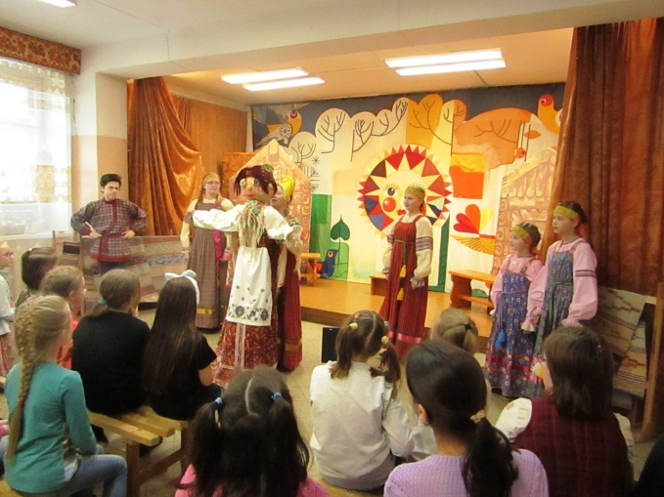
(фольклорный театр «Зареница»)
Педагоги: Чередник Т. А., Голубева Е.М., концертмейстер Попов А.А.

Музыкальная заставка. Выход Скоморохов-зазывал.
1ск.: Здравствуйте честной народ! Яркий праздник к нам идет!
2ск.: С радостью вам сообщаем - Масленицу мы встречаем!
1+2 ск.: Внимание! Внимание! Приглашаем всех на гуляние! К нам спеши народ честной!
Подходи скорей, не стой!
Выход 1 группы.
1ск.: Зиму провожаем, Весну встречаем.
2ск.: Масленицу-красу в гости поджидаем!
1уч.: Да, она сама в гости не приходит её всем миром позвать надо! Дорогая наша Масленица! Да что хорошая наша, пригожая! Приезжай к нам на широкий двор! На горах покататься, на блинах поваляться, сердцем потешиться!
1ск.: (зрителям) Давайте все вместе позовем. Повторяйте за нами. (Все повторяют текст).
2ск.: Услышала! Масленица к нам выезжает. Весь народ её дружно встречает!
На музыке выход 2 группы с Чучелом Масленицы
Все: Приехала! Приехала! Здравствуй широкая Масленица!
Масл.: Здравствуйте! На все стороны здравствуйте! Пришла-не минуешь, уйду-не увидишь.
Встречай бодрей, провожай веселей!
3уч.: Масленица погости у нас 7 годочков!
Все: 7 годочков, 7 годочков!
Масл.: Погощу только 7 денечков! И каждый день по-своему называется и по-своему отмечается! Знаете, как дни называются?
Все: Знаем, знаем!
Масл.: Сейчас проверим! Расскажите и покажите!
1+2ск.: Время не теряем - праздник начинаем!
4уч.: Понедельник-встреча! Хороводом Масленицу встречаем.
Хоровод «Как вставала я ранёшенько».
5уч.: Вторник – Заигрыш! С ледяных гор девицы да молодцы катаются, штурмом снежные города берут. Вторник – Заигрыш зовет в игры разные играть, петь, плясать.
1ск.: Пора ловкость свою показать. По традиции «Бой петухов» объявляется.
Вызываем на бой! (выстраиваются пары). Бой петухов начинается! Игра «Бой петухов».
2ск.: А, теперь, кто сильнее встаньте в ряд - начинаем «перетяг», 1-2-3-тяни! Игра «Перетяг»
2уч.: Самый меткий будет тот, кто снежком в корзину попадет! Игра «Снежки».
5уч.: Вторник – Заигрыш зовет: «Становитесь в хоровод».
Хоровод.
Масл.: День третий как называется?
Все: Среда-Лакомка.
1 уч.: Угощенье полагается! А, вот, отгадайте - круглые на солнышко похожие?
Все: Блины!
3уч.: А из чего блины пекут? Что в тесто кладут? (Игра со зрителями) Сейчас правильно скажу - хлопайте, не правильно -топайте. Внимание! В тесто кладут: муку - сахар, огурцы, яйцо-соль, лук, масло - дрожжи, перец! Где блины-тут и мы!
Песня «Мы давно блинов не ели».
5 уч.: Вот смотрите - лотошники идут, блины продают.
Муз.заставка Выход лотошников.
1-2лот.: Блины, блины, только что испечены. С пылу, с жару! Гривенник – пара.
1лот.: Сначала загадку отгадайте – угощение получайте.
Конкурс загадок. Награждение.
1лот.: Хороша у ребят смекалка, настоящий блинчик не жалко.
2 лот.: Посмотрим, кто сможет с тарелки съесть блин не касаясь руками.

Игра «Кто вперед».
1лот.: Хороша у ребят смекалка. Раздали товар и не жалко.
Лотошники на музыке уходят.
6уч.: Как блиночков поели - так плясать захотели. Сейчас устроим перепляс.
Перепляс (под разные мелодии).
Масл.: День четвертый?
5уч.: Четверг - разгуляй!
Все: Балаган открывается! Представление начинается!
1-2ском.: При царе да при Горохе озорные скоморохи по дороге в балаган потеряли барабан!
Им беда – не беда, музыканты хоть куда (пляшут). Ой, смотрите, кто пожаловал – Петр Петрович Уксусов!
Выход кукольника с Петрушкой.
1-2ск.:Петр Петрович, поздоровайся с публикой!
Петр: Не вижу никакого бублика!
1-2ск.: Да, не с бубликом, а с публикой!
Петр: Уважаемые зрители! Поклон от Петрушки примите-ка. Начинаю Аттракцион: «Вечер умного словца от Петрушки - молодца». Пословицы про Масленицу. Я начну - вы продолжайте, хором дружно отвечайте! Пословицы:
- Как на масленой неделе (со стола блины летели)
- Масленица без блинов, (как именины без пирогов)
- Не все коту Масленица, (будет и Великий пост)
- Масленица идет, (блины да мед несет)
- Пришел зять... (где сметаны взять?)
1ск.: А теперь ты Петрушка продолжай.
- Блин не клин - (брюха не расколет)
- Блин – (добро не один)
- Масленица объедуха, (деньгам приберуха)
- Сколько блинов напечешь... (столько солнечных дней привлечешь)
Петр: А, теперь новый аттракцион: «Кто шире откроет рот и громче заорет». А-А-А…
1+2 ск.: Тише, тише! Говорим тебе заранее – не нужны нам такие состязания!
Петр: Тогда я пошел! Улица не двор, всем – простор! На прощание всем –
До свидания!
Петрушка под муз.уходит.
1ском.: А мы поиграем – колпаки поснимаем! Игра «Самый ловкий» (снять друг у друга колпак).
2ском.: Представление завершается - аплодисменты полагаются!
Под муз. Скоморохи убегают.
Все: Пятница - тёщины вечерки.
4 уч.: Зять тёщу не ругает - блинами угощает.
2уч.: Ты катись горячий блинчик быстро, быстро по рукам. До кого блинок дойдёт – с нами тот плясать пойдет. Игра «Передай блин»
Все: Суббота-Золовкины посиделки!
5уч.: А на посиделках - эй, ребята, эй, девчушки! Запевайте-ка частушки про Масленицу поскорей, чтоб порадовать гостей! Исполняются частушки.
1уч.: Песни пойте и гуляйте, про блины не забывайте! Кто ловкий - забросит блинчик на поднос.
Игра «Метание блинов».
6уч.: А за субботой – воскресенье.
Все.: Воскресенье – проводы.
Песня «А мы масленицу провожаем» (1 куплет).
Масл:, Посмотрела я - порадовалась. В понедельник встречали, во вторник играли, в среду лакомились, четверг широким был, в пятницу играли на тёщиных вечёрках, в субботу – на золовкиных посиделках, а в воскресенье – прощёный день. А это означает, что самое время всем простить друг другу обиды свои, чтобы и Весне их вовсе не оставлять. Проводите меня с почетом.
Все: Масленицу провожаем – света, солнца ожидаем! Масленица, воротись, на тот год покажись!

На песне «А мы Масленицу провожаем». Общий уход.

